ВСЕРОССИЙСКАЯ ОЛИМПИАДА ШКОЛЬНИКОВ
ПО ИСТОРИИ. МУНИЦИПАЛЬНЫЙ ЭТАП. 7 КЛАСС
Время написания 120 минут
Максимальный балл: 100

Задание 1. Выберите по 1 верному ответу в каждом задании (2 балла за каждый правильный ответ, максимальный балл – 8).

  - Прочтите отрывок источника и укажите, от чьего имени идёт повествование.
«И потом Олег на меня пришел со всею Половецкою землею к Чернигову, и билась дружина моя с ними восемь дней за малый вал и не дала им войти в острог; пожалел я христианских душ, и сел горящих, и монастырей и сказал: «Пусть не похваляются язычники». И отдал брату отца его стол, а сам пошел на стол отца своего в Переяславль. И вышли мы на святого Бориса день из Чернигова и ехали сквозь полки половецкие, около ста человек, с детьми и женами. И облизывались на нас половцы точно волки, стоя у перевоза и на горах, — Бог и святой Борис не выдали меня им на поживу, невредимы дошли мы до Переяславля. И сидел я в Переяславле три лета и три зимы с дружиною своею, и много бед приняли мы от войны и голода. И ходили на воинов их за Римов, и Бог нам помог, перебили их, а других захватили».

1) Ярослав Мудрый
2) Владимир Мономах
3) Юрий Долгорукий
4) Ярослав Осмомысл

  - Прочтите отрывок из источника и укажите год, когда произошло описанное событие.
«И услышал великий князь Юрий Ингоревич об убийстве любимого сына своего князя Федора, других князей, людей посольских многих, убитых по приказу безбожного царя, и начал плакать, и с великою княгинею, и с прочими княгинями, и с братьями. И плакал весь город долго, и едва в себя пришли от великого того плача и рыдания. (…) А в шестой день рано утром пришли язычники к городу, одни — с факелами, а иные — со стенобитными орудиями, а иные — со множеством лестниц. И взяли город Рязань в декабре месяце в 21 день. И пришли в соборную церковь Успения пресвятой Богородицы, и великую княгиню Агриппину — мать великого князя, и со снохами, и с прочими княгинями изрубили мечами, а епископа и священнослужителей предали огню — в святой церкви сожгли; и иные многие пали от оружия, и в городе многих людей и с женами, и с детьми мечами изрубили, иных — в реке утопили. И иереев, монахов — до последнего изрубили. И весь город сожгли, и все сокровища прославленного златокузнечного мастерства, и богатства рязанских государей и сродников их черниговских и киевских захватили. И храмы Божий разорили и в святых алтарях много крови пролили.».

1) 1237 г.
2) 1238 г.
3) 1239 г.
4) 1240 г.

  - Укажите князя, который томился в порубе 18 лет и был выпущен на свободу, а потом насильно пострижен в монахи своими племянниками.

1) Всеслав Полоцкий
2) Иван Берладник
3) Олег Гориславич
4) Судислав Псковский

  - Что из перечисленного можно отнести к основным событиям второй четверти XVI века.

1) Денежная реформа Глинской
2) Присоединение Ярославского княжества
3) Заговор Владимира Гусева
4) Отмена местничества

1.1 | 1.2 | 1.3 | 1.4
Задание 2. Выберите НЕСКОЛЬКО верных ответов в каждом задании (3 балла за каждое задание, максимальный балл – 9).
2.1. Выберите из предложенного перечня те события, которые можно отнести к периоду княжения Василия III.
1) Раковорская битва
2) Присоединение Пскова
3) Введение стрелецкого войска
4) Битва под Оршей
5) Присоединение Рязанского княжества
6) Ведрошская битва

2.2. Что из перечисленного можно отнести к событиям отечественной истории XIII века.
1) Липицкая битва
2) Битва на реке Альте
3) Дюденева рать
4) Долобский съезд князей
5) Смерть Всеволода Большое Гнездо
6) Княжение Олега Гориславича в Чернигове

2.3. Какие события и явления связаны с именем Василия II Тёмного.
1) Автокефалия Русской православной церкви
2) Нашествие Тамерлана
3) Изгнание Вассиана Косого
4) Образование Касимовского ханства
5) Строительство Грановитой палаты
6) Матерью князя была литовская княжна, дочь князя Витовта
2.1 | 2.2 | 2.3

Задание 3. Что объединяет понятия, события, имена и даты, образующие каждый из представленных рядов? Дайте краткий ответ (3 балла за каждое верное задание, максимальный балл – 9).

3.1. 1169, Андрей Боголюбский, коалиция из 11 князей, поход
ОТВЕТ: _________________________________ (укажите цель похода)

3.2. 1187, новгородское войско, племена карелов, столица Швеции
ОТВЕТ: _____________________________ (укажите название похода и название столицы Швеции)

3.3. Тверское княжество, Чолхан, Александр Михайлович
ОТВЕТ: _________________________________ (укажите год)

Задание 4. Восстановите хронологическую последовательность событий (максимальный балл – 12; 5 ошибок - 2 балла, 4 ошибки - 4 балла, 3 ошибки - 6 баллов, 2 ошибки - 8 баллов, 1 ошибка - 10 баллов, 0 ошибок – 12 баллов).
1) Съезд в Уветичах
2) Крещение Руси
3) Ослепление Василька Теребовльского
4) Битва Ярослава и Святополка на реке Альте
5) Изгнание Изяслава из Киева
6) Смерть Святослава Игоревича на днепровских порогах

ОТВЕТ: _____________________________________________________________

Задание 5. Установите соответствия. Запишите в таблицу выбранные цифры под соответствующими буквами (по 1 баллу за каждое верное соответствие, максимальный балл – 15).

5.1. Соотнесите событие и дату:

А) | Взятие Полоцка русскими войсками | 1) | 1558 г.
Б) | Начало Ливонской войны | 2) | 1552 г.
В) | Смерть Елены Глинской | 3) | 1538 г.
Г) | Взятие Казани | 4) | 1569 г.
Д) | Убийство митрополита Филиппа (Колычева) | 5) | 1563 г.
 |  | 6) | 1545 г.

5.2. Соотнесите событие и его современника:

А) | Псков обретает независимость от Новгорода | 1) | Александр Невский
Б) | Княжеская усобица 1015 – 1019 гг. | 2) | Даниил Романович Галицкий
В) | Неврюева рать | 3) | Андрей Городецкий
Г) | Нашествие царевича Тудана | 4) | Дмитрий Донской
Д) | Битва на Калке | 5) | Семён Гордый
 |  | 6) | Болеслав I Храбрый

5.3. Соотнесите фрагменты из источников и события, с которыми они связаны.

А) | «Пришло неслыханное войско, безбожные моавитяне, называемые татарами; пришли они на землю Половецкую. Половцы пытались сопротивляться, но даже самый сильный из них Юрий Кончакович не мог им противостоять и бежал, и многие были перебиты — до реки Днепра. Татары же повернули назад и пошли в свои вежи. И вот, когда половцы прибежали в Русскую землю, то сказали они русским князьям: «Если вы нам не поможете, то сегодня мы были побиты, а вы завтра побиты будете». | 1) | Летописец об обстоятельствах битвы на реке Пьяне.
Б) | «В год 6961 (1453). (...) И было так: князь (…) по обыкновению захотел есть в полдень и приказал приготовить себе одного цыпленка. А они, окаянные, приготовили его со смертным зельем и принесли его князю, и он съел, не зная об их умысле, потому что никто не выдал его. Тут же князь разболелся и, пролежав 12 дней, преставился, и похоронен был в церкви святого мученика Георгия в Новгороде». | 2) | Летописец о заговоре и убийстве Андрея Боголюбского.
В) | «И пришла к ним весть о том, что царевич Арапша на Волчьей Воде. Они же повели себя беспечно, не помышляя об опасности: одни — доспехи свои на телеги сложили, а другие — держали их во вьюках, у иных сулицы оставались не насаженными на древко, а щиты и копья не приготовлены к бою были. А ездили все, расстегнув застежки и одежды с плеч спустив, разопрев от жары, ибо стояло знойное время. А если находили по зажитьям мед или пиво, то пили без меры, и напивались допьяна, и ездили пьяными». | 3) | Летописец о предыстории битвы на Калке.
Г) | «Лишь настала ночь, прибежав и схвативши оружие, пошли на князя, как дикие звери, но, пока они шли к его спальне, пронзил их и страх, и трепет. И бежали с крыльца, спустясь в погреба, упились вином. Сатана возбуждал их в погребе и, служа им незримо, помогал укрепиться в том, что они обещали ему. И так, упившись вином, взошли они на крыльцо. Главарем же убийц был Петр, зять Кучки, Анбал, яс родом, ключник, да Яким, да Кучковичи — всего числом двадцать зловредных убийц, вошедших в греховный сговор в тот день у Петра, у Кучкова зятя…» | 4) | Летописец о нашествии Тохтамыша.
Д) | «Люди городские, поверив словам их, согласились и тем дали себя обмануть, ибо ослепило их зло татарское и помрачило разум их коварство бесерменское; позабыли и не вспомнили сказавшего: «Не всякому духу веруйте». И отворили ворота городские, и вышли со своим князем с дарами многими к царю, также и архимандриты, игумены и попы с крестами, а за ними бояре и лучшие мужи, и потом народ и черные люди. И тотчас начали татары сечь их всех подряд». | 5) | Летописец об обстоятельствах смерти Дмитрия Шемяки.
 |  | 6) | Летописец о заговоре против Василия II.

№ | А | Б | В | Г | Д
5.1
5.2
5.3

Задание 6. Прочитайте отрывок из исторического источника и ответьте на вопросы (по 2 балла за каждый верный ответ, максимальный балл – 8).

«Злодеяние Святополка и Давыда не удалось утаить. И вскоре, за ослеплённого князя вступились Владимир Мономах, к которому присоединились неожиданные союзники – черниговский князья – Давыд и Олег Святославичи. Объединённое княжеское войско подступило к Киеву. Для переговоров из Киева были посланы бояре и мачеха Владимира Мономаха. Вняв их уговорам, Владимир Мономах пошёл на мир, но выставил Святополку условие, чтобы киевский князь лично присоединился к совместному походу и наказал волынского князя. Над Давыдом Игоревичем стали сгущаться тучи. Первым к Владимиру-Волынскому с войском выступил Володарь и Василько. После долгих переговоров волынскому князю удалось добиться примирения, пожертвовав жизнями бояр-заговорщиков. Но Мономах и черниговские князья не желали так просто идти на мир. Чтобы удержать за собой Волынь Давыд пошёл на переговоры с польским королём и запросил у того военной помощи. Военный конфликт между князьями закончился в 1100 году очередным княжеским съездом в Уветичах. Давыд Игоревич был изгнан из своего княжества, а в качестве успокоения его княжеского достоинства ему был дан во владение крошечный городок Бужеск. Другим важным решением съезда в Уветичах было совместное выступление против половцев».

Вопросы:
- О каком злодеянии Святополка и Давыда упоминается в тексте? (2 балла) _______________
_______________________________________________________________________________
- Укажите год этого злодеяния (2 балла) _____________________________________________
- Какое важное событие предшествовало этому злодеянию, участниками которого были все перечисленные в тексте князья? (2 балла) __________________________________________
- В каком году произошёл масштабный поход на половцев, о котором договорились в Уветичах? (2 балла) _____________________________________________________________

Задание 7. Прочитайте текст. Заполните пробелы в тексте. Ответ оформите в виде перечня элементов под соответствующими номерами (1 балл за каждый правильно заполненный пропуск, максимальный балл – 8).

Поводом для начала войны стал вопрос о «юрьевской дани», которую орден должен был платить России. Орден долго не платил дани, а неустойку погашать не собирался. В январе (1)____________(год) началась Ливонская война. Ливонские рыцари терпели одно поражение за другим. Нарва, Дерпт, крупнейшие крепости — Феллин и Мариенбург были взяты русскими войсками. Почти вся Ливония была занята, магистр Ливонского ордена Фюрстенберг попал в плен.
Уже в первые два года военных действий было уничтожение Ливонского ордена. Новый магистр Кетлер признал себя вассалом польского короля (2)_________________ (имя короля), отдал ему всю Ливонию, оставив себе лишь герцогство Курляндское. Северная Эстония оказалась под властью Швеции. Датский принц Магнус стал владетелем острова Эзель (Сааремаа). Теперь и Великое княжество Литовское (к тому же объединенное с Польшей), а также Швеция и Дания были заинтересованы в том, чтобы Ливония не попала под власть России. Вместо одного Ливонского ордена у России оказалось три сильных противника. Это обстоятельство в значительной степени определило ход Ливонской войны в последующие годы.
В 1569 г. в Люблине была заключена государственная уния между Великим княжеством Литовским и королевством Польским: оба государства объединились в единую (3)__________________________________(название государства) во главе с королем, которого вместе выбирали польские и литовские феодалы. Люблинская уния усилила влияние польских феодалов, быстро пошел процесс окатоличивания и полонизации украинских и белорусских земель. Объединение придало силы Польско-Литовскому государству, но не сразу. После смерти бездетным последнего короля из династии Ягеллонов начались длительные смуты. На вакантный престол выдвигали свои кандидатуры и германский император, и Иван IV, обсуждались кандидатуры и их сыновей. В годы бескоролевья Иван IV успешно наступал в Ливонии. Он создал вассальное «Ливонское королевство», «королем» стал датский принц Магнус, женатый на племяннице Ивана Грозного — уцелевшей дочери князя (4)__________________________ (имя князя) Марии. Русские войска заняли в Ливонии много городов и осаждали Ревель (Таллин). Перемирие было заключено со Швецией.
В 1575 г. в Речи Посполитой кончилось бескоролевье: на престол был избран трансильванский князь (5)__________________________ (полное имя правителя), талантливый полководец, сторонник централизации государственного управления. На первых порах, пока еще не сказались результаты деятельности нового польского короля, Россия продолжала одерживать победы. В 1577 г. русские войска заняли почти всю Ливонию. Но уже на следующий год польский король перешел в наступление, вернул многие ливонские города. На его сторону перешел и принц Магнус. В 1579 г. возобновила военные действия Швеция. Тем временем польский король взял Полоцк и Великие Луки, а в (6)____________(год) осадил Псков. Шведы захватили Нарву. Около пяти месяцев враги безрезультатно осаждали Псков, хотя сил у защитников города было куда меньше, чем у королевских войск. Ни артиллерийский обстрел, ни штурмы не увенчались успехом. Героическая оборона Пскова, в которой участвовал весь город, сорвала планы дальнейшего наступления на Россию.
В 1582 г. в (7)_____________________________(место) было заключено перемирие с Речью Посполитой, в (8)_____________(год) г. в Плюссе — со Швецией. По их условиям Россия утратила все свои приобретения в Ливонии и Белоруссии, хотя Великие Луки и некоторые другие города, захваченные врагом, вернулись к ней. К Швеции перешла большая часть побережья Финского залива. Ливонская война, длившаяся четверть века, закончилась для России поражением. Только мужество защитников Пскова спасло страну от еще более тяжелых условий.

№ | Вставка | № | Вставка
1 |  | 5
2 |  | 6
3 |  | 7
4 |  | 8

Задание 8. Перед вами карта походов древнерусских князей. Внимательно её изучите и выполните поставленные задачи (1 балл за один верный ответ, максимум – 16 баллов).
8.1. Укажите на карте походы Святослава Игоревича, Владимира I и Ярослава Мудрого (1 поход – 1 балл, максимум – 4 балла).
8.2. Укажите название государств в соответствии с их цифирным обозначением (1 государство – 1 балл, максимум – 6 баллов).
8.3. Укажите название городов в соответствии с их цифирным обозначением (1 город – 1 балл, максимум – 6 баллов).

Номер похода | Имя князя
1
2
3
4
Номер государства | Названия государств
1
2
3
4
5
6
Номер города | Название города
7
8
9
10
11
12
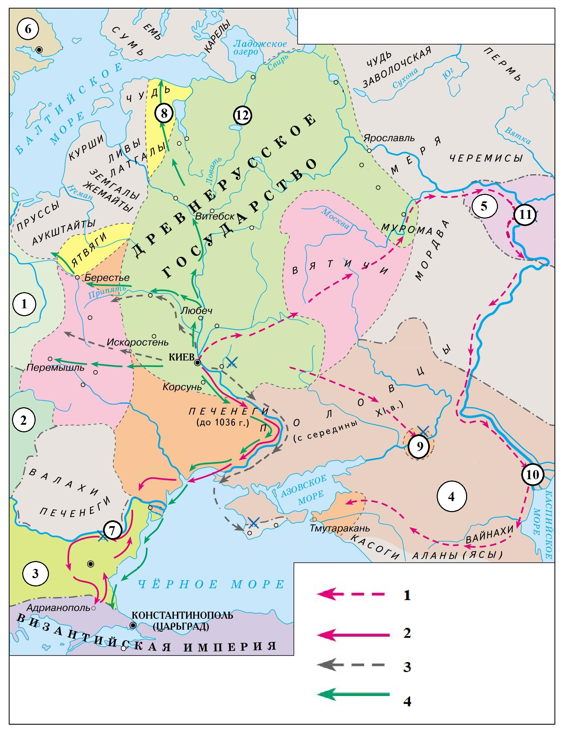

Задание 9. Внимательно рассмотрите представленные миниатюры из летописей. Ваша задача: 1. Найти те миниатюры, которые следует отнести к домонгольскому периоду в истории русских земель; 2. Дать верное и краткое описание тем событиям, которые изображены на данных миниатюрах (по 5 баллов за каждый верный ответ, максимальный балл – 15). Если миниатюра указана верно, но событие определено с ошибкой, то такой ответ оценивается в 2 балла.

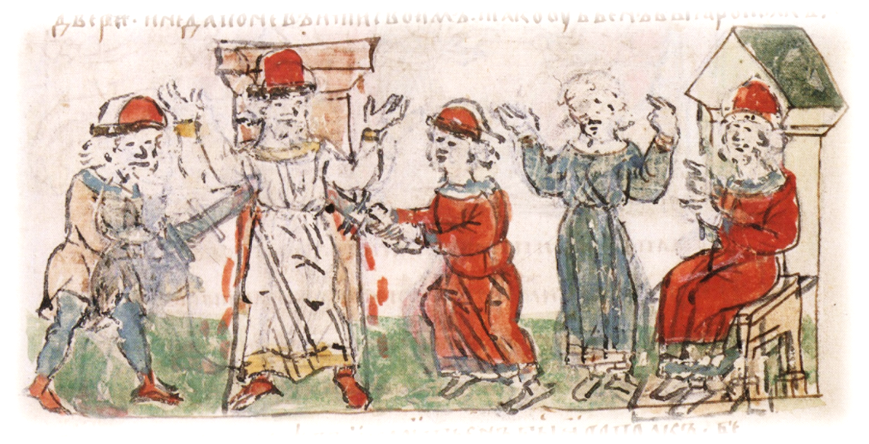
1
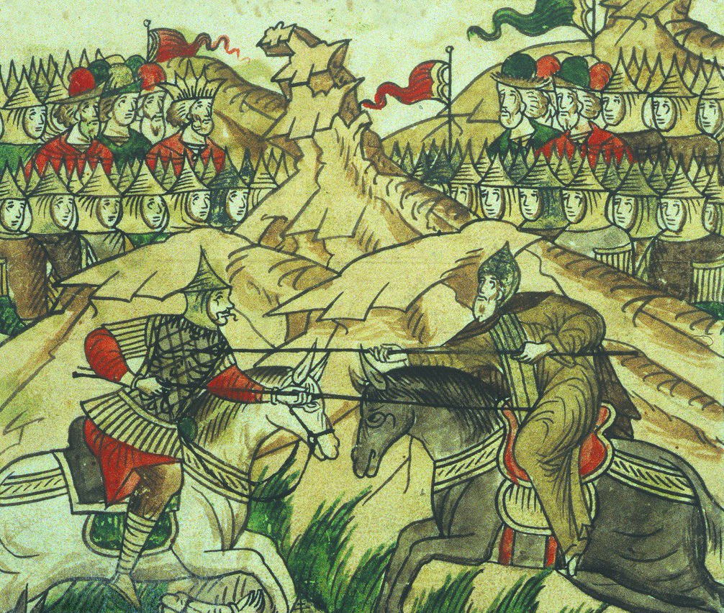
2
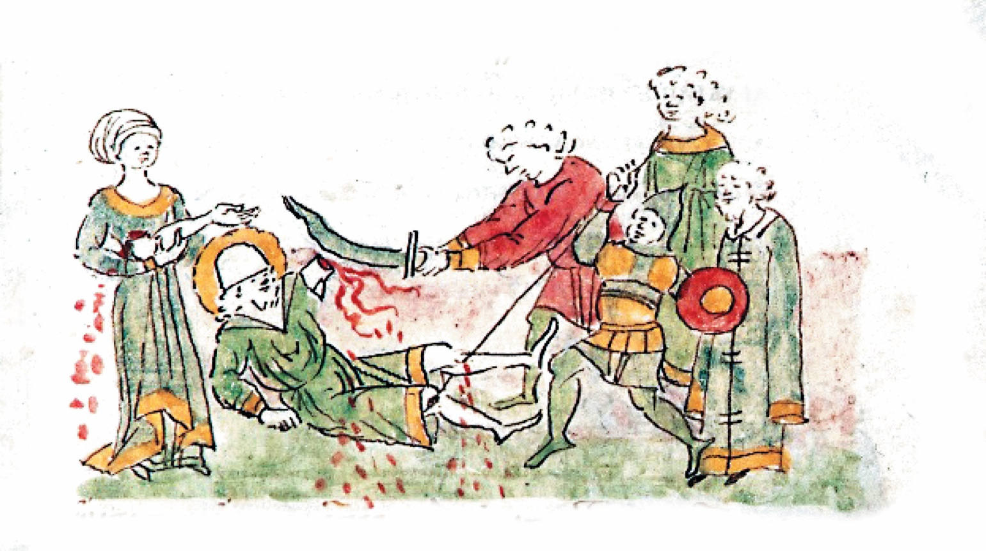
3
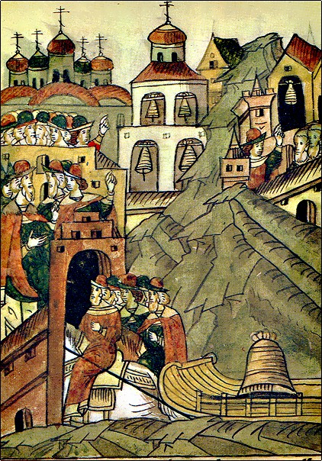
4
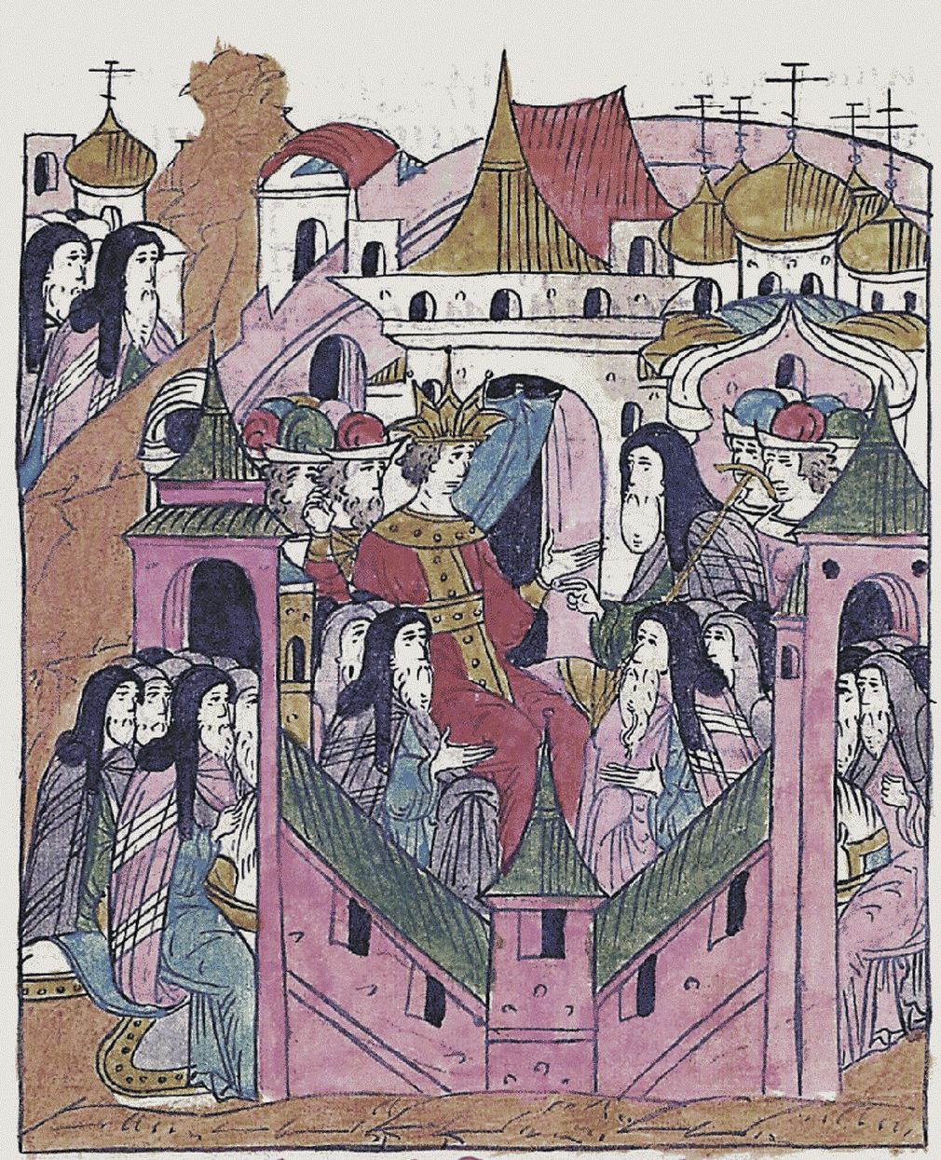
5
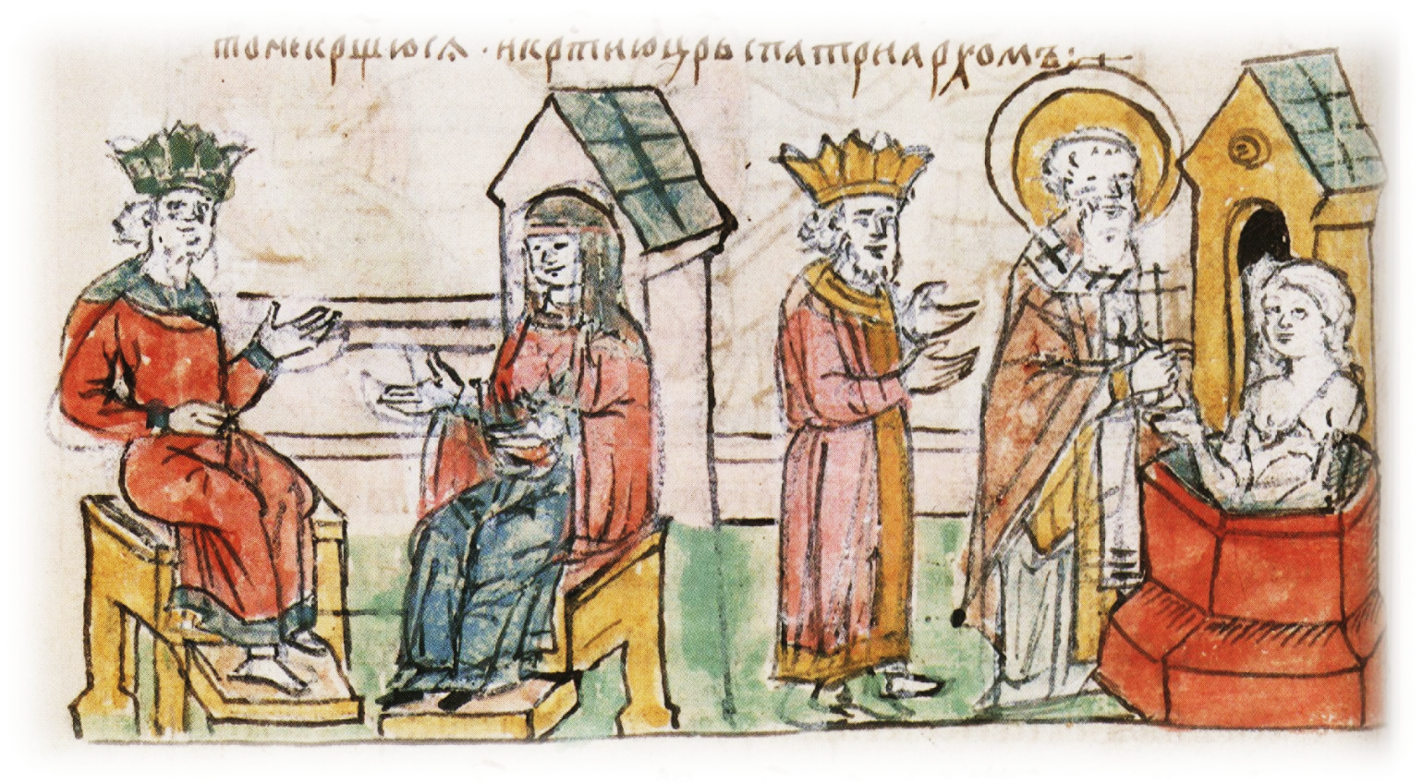
6

№ миниатюры | Описание события

Желаем удачи!

